REVITALISASI *EX HI TECH MALL* SEBAGAI

GEDUNG KESENIAN DI SURABAYA

1Aryo Bimo, 2Eva Elviana

1Mahasiswa Program Studi Sarjana Arsitektur, UPN “Veteran” Jawa Timur.

E-mail : masbimo.arch@gmail.com

2Dosen Program Studi Arsitektur, UPN “Veteran” Jawa Timur.

**ABSTRAK**

Pemerintah kota Surabaya berencana menghidupkan kembali kegiatan kesenian dengan menjadikan ex Hi-Tech Mall sebagai gedung kesenian berdasarkan visi misi kota Surabaya yakni memperkuat nilai-nilai budaya lokal dalam sendi-sendi kehidupan masyarakat serta memantapkan daya saing usaha-usaha ekonomi lokal. Menghadirkan fasilitas pelestarian, pengembangan, dan industri kreatif kesenian lokal pada revitalisasi *ex Hi-Tech Mall* yang memerhatikan kearifan lokal. Bertema “*east java living art & space”* yang ditujukan sebagai sebuah wadah pelestarian-pengembangan kesenian dan industri lokal khas Jawa Timur yang terdiri pusat kuliner, pusat oleh-oleh (kerajinan tangan), galeri seni rupa, ruang pertunjukan serta ruang kolaboratif. Serta dengan pendekatan neo-vernakular yang mengakomodasi nilai-nilai filosofis, kosmologis, dan mewujudkannya dalam bentuk baru yang memiliki jiwa setempat.

.

**Kata-kunci: Neo-Vernakuler; Revitalisasi; *Ex Hi-Tech Mall*; Surabaya**

***ABSTRACT***

*The Surabaya city government plans to revive artistic activities by making ex Hi-Tech Mall an art building based on the vision and mission of the city of Surabaya, namely strengthening local cultural values in the joints of community life and strengthening the competitiveness of local economic businesses. Presenting conservation, development and creative industry facilities for local arts at the revitalization of ex Hi-Tech Mall which pays attention to local wisdom. The theme is "East Java Living Art & Space" which is intended as a forum for the preservation and development of local arts and industries typical of East Java, which consists of a culinary center, a souvenir center (handicrafts), art galleries, performance spaces and collaborative spaces. As well as with a neo-vernacular approach that accommodates philosophical and cosmological values, and embodies them in a new form that has a local soul.*

***Keywords: neo-vernacular; revitalization; ex Hi-Tech Mall; Surabaya***

**PENDAHULUAN**

Surabaya merupakan kota multi etnis dengan wilayah 350.54 km². Beragam etnis bermigrasi ke Surabaya, yakni etnis Melayu, China, India, Arab, Eropa. Etnis yang berasal dari Nusantara antara lain Madura, Batak, Sunda, Kalimantan, Sulawesi, dan Bali. Warga yang bermacam etnis tersebut menetap dan membaur dengan penduduk asli sehingga membentuk bermacam pluralisme budaya dan kesenian di Surabaya.

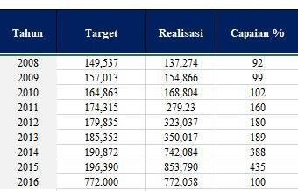Keberagaman seni dan budaya sudah menjadi bentukan mozaik yang indah di kota Surabaya. Dalam beberapa bulan terdapat penyelenggaran acara yang berkaitan dengan kesenian. Kesenian yang diselengarakan berupa kesenian tradisional maupun kesenian modern.

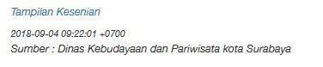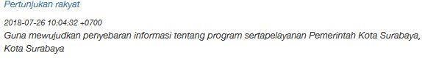

Gambar 1. Rangkuman Agenda Kesenian di Surabaya

Sumber: Surabaya.go.id,2018

Pemerintah kota Surabaya melihat kesenian (*art*) sebagai potensi kuat yang dapat membantu dan mengembangkan kota Surabaya. Pemerintah kota Surabaya telah berinovasi untuk mengakomodasi kegiatan kesenian di kota Surabaya, seperti: pameran seni lukis dan seni teater diselenggarakan di Gedung Balai Pemuda dan pagelaran seni tari tradisional digelar di Taman Hiburan Rakyat. Upaya ini sesuai dengan misi ke-6 walikota Surabaya yakni memperkuat nilainilai budaya lokal dalam sendi-sendi kehidupan masyarakat (surabaya.go.id)

Tabel dibawah merupakan data statistik jumlah kunjungan wisatawan mancanegara kota Surabaya tahun 2008-2015. Data dibawah diketahui kota Surabaya mengalami kenaikan kunjungan dengan rata-rata persentase sebesar 30,3% pada tahun 2008-2015. Berdasarkan tabel tersebut dapat disimpulkan bahwa Surabaya memiliki potensi yang strategis untuk mengembangkan beberapa bidang salah satunya bidang kesenian dan pariwisata.

Gambar 2 Persentase Minat Kesenian di Surabaya

Sumber:Surabaya.go.id,2018

Rata-rata pencapaian minat kesenian pertahun di 2008-2015

= (Total Realisasi Pertahun/Banyak Tahun Dilewati) = 3.502.809,23/8

= 437,851 orang

Kemudian pada tahun 2017, Badan Perencanaan Pembangunan Kota Surabaya berupaya melakukan revitalisasi *Ex Hi-Tech* Mall dengan mengadakan fasilitas berupa wadah kegiatan seni di *Ex Hi-Tech* Mall tersebut. Hal ini sudah dikoordinasikan dengan pihak Dinas Kebudayaan dan Pariwisata kota Surabaya.

Rencana tersebut didasari beberapa faktor, yakni pada tahun 2019 kontrak BOT (*Build, Operate, and Transfer)* antara pihak PT. Sasana Boga dengan pemerintah kota akan selesai dan tata kelola dari pihak PT. Sasana Boga yang belum optimal menurut pemerintah.

Berdasarkan hal-hal yang telah diuraikan diatas, maka sudah layak dan sepantasnya adanya gagasan mengenai revitalisasi Gedung Kesenian *Ex Hi-Tech* Mall Surabaya. Kawasan ini nantinya akan menggambarkan nuansa kesenian sesuai dengan sejarahnya. Pada bekas bangunan tersebut nantinya terdapat fasilitas latihan dan edukasi. Demi bangunan tersebut dapat difungsikan secara optimal dan dapat meningkatkan persentase minat masyarakat kepada kesenian di kota Surabaya.

**TUJUAN PERANCANGAN**

Dari uraian di atas maka disusunnya perencanaan Revitalisasi ex Hi-Tech Mall sebagai Gedung Kesenian di Surabaya adalah memfasilitasi pelestarian, pengembangan, dan industri kreatif kesenian lokal.

**METODE**

Pemilihan metode dalam penelitian ini adalah kualitatif yaitu kebutuhan penulis akan proses pengumpulan data yang sangat rinci dan analisis yang mendalam terhadap suatu kasus. Metode yang digunakan dalam penilitian ini antara lain pengumpulan data, analisis data, dan penyusunan konsep.

Metode Pengumpulan Data diantara lain :

1. Studi literatur

a. Studi Pustaka, dengan mendapatkan data-data yang mendukun perencanaan tugas akhir, seperti pengertian awal dangambaran permasalahan pada kasus lainyang serupa, studi banding kasus dan tema.

b. Internet, dengan mengambil data-data literatur yang tidak didapatkan dari pustaka.

2. Studi Kasus Obyek, Melakukan studi banding terhadap bangunan-bangunan yang sejenis untuk di jadikan pedoman untuk perancangan desain.

3. Studi Lapangan, Pengamatan lapangan. Dengan Menganalisa secara langsung kondisi fisik dan non fisik lingkungan. Analisis yang telah dilakukan dilakukan untuk membandingkan dan mengambil hasil kesimpulan dari data-data yang telah Dimiliki dan disajikan beberapa analisis yaitu tapak, bangunan, dan ruang.

**HASIL DAN PEMBAHASAN**

**Data Tapak**

Kondisi fisik lokasi perancangan terletak di Kawasan Surabaya Pusat, bertepat di Jalan Kusuma Bangsa No. 116-118. Pada site sudah terbangun bangunan pusat perbelanjaan yang bernama Hi-Tech Mall. Disekitar site terdapat bangunan/kawasan yang masih terbilang memiliki nilai kesejarahan di wilayah tersebut.

1. Terdapat Kawasan Taman Hiburan Rakyat yang dahulu berperan dalam hal kesejarahan di wilayah tersebut
2. Dekat dengan Taman Makam Pahlawan
3. Di bagian selatan terdapat Taman Remaja Surabaya
4. 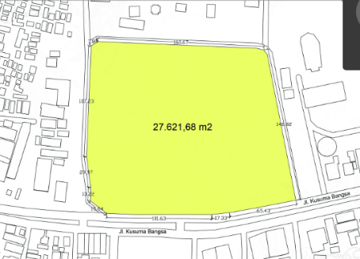Dekat dengan bangunan pendidikan

Gambar 3 Luasan Site Ex Hi-Tech Mall

Sumber:Surabaya.go.id,2018

Adapun persyaratan tata bangunan kawasan Surabaya Pusat, tapak lokasi tepatnya berada di Kecamatan Bubutan ini meliputi:

* GSB (Garis Sempadan Bangunan) = 10 meter
* KDB (Koefisien Dasar Bangunan) = 60%
* KLB (Koefisien Lantai Bangunan) = 120%
* Ruang Terbuka = 30%
* Luas Tapak = 27.621,68 m²

(Sumber: RDTRK Bubutan 2012)

**Eksisting Lokasi**

Lokasi Hi-Tech Mall di Surabaya terletak di Jalan Kusuma Bangsa No. 116-118, Bubutan. Batas wilayah site sebagai berikut:

* Batas Wilayah

Sebelah Utara : SDN Kapasari

Sebelah Selatan : Taman Remaja Surabaya

Sebelah Barat : Jl. Kusuma Bangsa

Sebelah Timur : Taman Hiburan Rakyat

* Kedudukan Administrasi

Provinsi :Jawa Timur

Kota Madya :Surabaya

Wilayah :Surabaya Pusat

Kecamatan :Bubutan

**Potensi Lingkungan Sekitar**

Potensi lingkungan sekitar disini tidak hanya dalam lingkup mikro lokasi saja. Namun mencakup hal yang lebih luas (misal: dalam radius ratusan meter bahkan kilometer). Lokasi site di Jalan Kusuma Bangsa ini memiliki beberapa potensi lingkungan di sekitarnya yang mendukung obyek perancangan nantinya, diantaranya:

Potensi site yang dimiliki adalah berada di kawasan yang terbilang kawasan wisata terlebih berada di pusat/tengah kota.

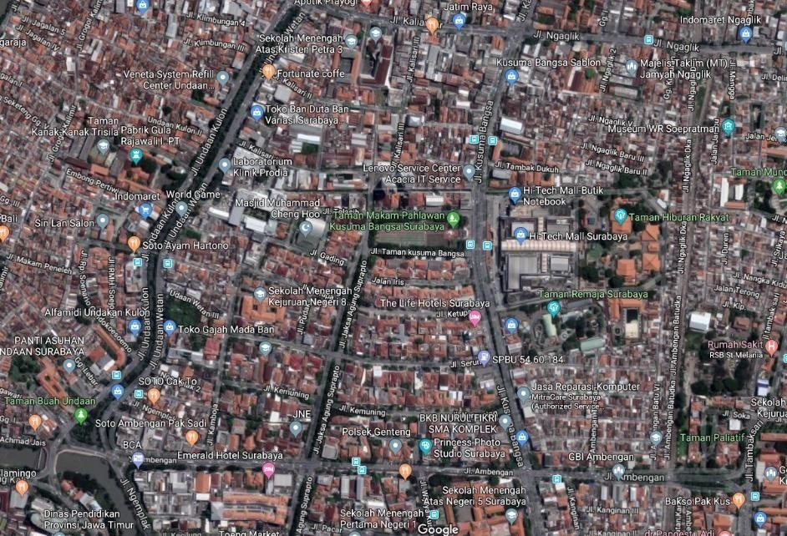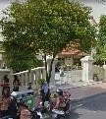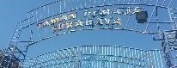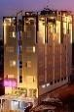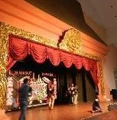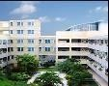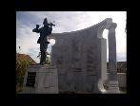

Gambar 4 Potensi Site *Ex Hi-Tech* *Mall*

Sumber:Analisa Penulis,2018

Keterangan gambar

1. Rumah Sakit Adi Husada
2. SMA N 5 Surabaya
3. The Life Hotel
4. Taman Remaja Surabaya
5. Taman Hiburan Rakyat
6. Museum W.R. Supratman

**PEMBAHASAN**

**Pendekatan Rancangan**

Pada perancangan revitalisasi ex Hi-Tech Mall sebagai gedung kesenian di Surabaya menggunakan pendekatan arsitektur neo-vernakular. Dengan mengambil konsep yang berusaha menyeleraskan diri dengan lingkungan, dan mengakomodasi nilai-nilai filosofis, kosmologis, serta peran budaya lokal yang berkembang di masyarakat dan mewujudkannya dalam bentuk bangunan baru yang memiliki jiwa alam setempat (Charles Jencks, 1984)

**Metode Perancangan**

Menggunakan metode perancangan arsitektur metafora yakni pengalihan citra, makna, atau kualitas sebuah ungkapan kepada suatu ungkapan lain. (Antoniades, 1990).

Metafora yang dipakai pada rancangan ini adalah *combined metaphors*, yang berkonsep penggabungan antara *tangible metaphor* dan *intangible metaphor* dengan membandingkan suatu objek visual dengan yang lain yakni mempunyai persamaan nilai konsep dengan objek visualnya.

Pada bentukan bangunan mengadaptasi dari simbol ibukota Jawa Timur (kota Surabaya) yakni Suro dan Boyo. Bentukan tersebut memiliki makna berbeda tetapi tetap “satu” dan dari perbedaan tersebut menciptakan hasil salah satunya berupa kebudayaan dan kesenian lokal.

**Analisis Penataan Massa**

Pada perancangan revitalisasi *ex Hi-Tech Mall* sebagai gedung kesenian di Surabaya menggunakan pola dari hiu dan buaya yang saling melingkari.

Kemudian diletakkan pada site, masing-masing dihadapkan menuju bagian depan site dengan pertimbangan cahaya matahari (mengurangi kemungkinan panas menuju kedalam bangunan) serta presentasi visual bangunan (view dari luar menuju bangunan)

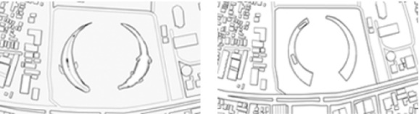

Gambar 5 Pola Tatanan Massa

Sumber:Konsep Penulis,2018

**Analisis Bentuk Massa**

Mengambil bentukan Suro dan Boyo, menginterpretasi kan bahwa gesekan dari perbedaan menghasilkan kesenian dan kebudayaan terutama Jawa Timur.

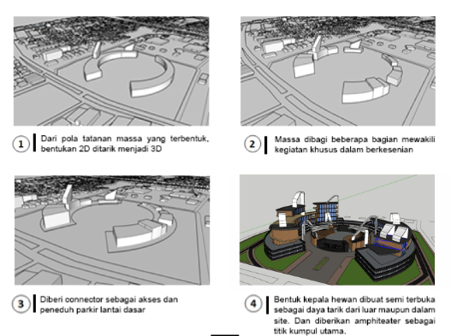

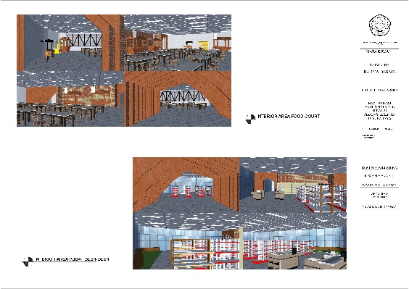Gambar 6 Bentuk Gedung Kesenian Baru   
Sumber: Konsep Penulis,2018

**Konsep Tampilan Bangunan**

Tampilan pada bangunan revitalisasi ex Hi-Tech Mall terinspirasi dari pakaian kesenian tari remo, yakni udheng. Merupakan hasil dari “pertempuran” hiu dan buaya yg menghasilkan kebudayaan dan keseniaan .

Dengan konsep tampilan ini, dapat meminimalisir sinar matahari yang masuk ke dalam ruang yang memakai penghawaan buatan dan mengurangi visibilitas aktivitas dari dalam yang dapat dilihat dari luar site.

**Konsep Ruang Dalam**

Massa bangunan terdiri dari bagian kepala, badan, dan ekor. Seluruh bagian massa memiliki arti bahwa hiu juga buaya memiliki keunggulan/kekayaan yang dapat diambil oleh manusia. Peletakan dibagian kepala kedua hewan ini memiliki artian cipta dan rasa. Maka dari itu, ruang seperti pusat oleh-oleh dan pusat kuliner tersebut diletakkan dibagian depan sebagai penarik pengunjung.

Sebagaimana bagian ekor pun, direncanakan sebagai ruang manajemen/pegelola pusat gedung kesenian dan wisma seniman. Memiliki andil dalam menentukan arah dua hewan ini bergerak.

Gambar 7 Penataan Ruang Dalam Sumber: Konsep Penulis,2021

**KONSEP RUANG LUAR**

Berawal dari ide perbedaan, kesatuan, menciptakan nilai khas dari interpretasi visual pada patung Surabaya, direncanakanlah desain lansekap perlambang hasil 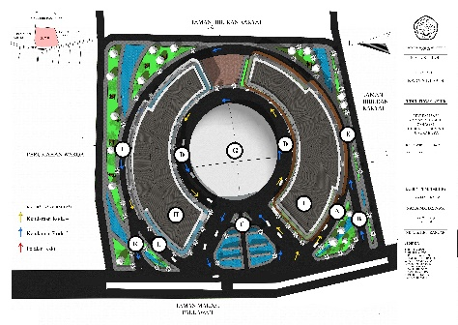percampuran habitat hiu dan buaya

Gambar 8 Penataan Ruang Luar  
Sumber: Konsep Penulis,2021

**DAFTAR PUSTAKA**

Badan Perencanaan Pembangunan Kota Surabaya. *Rencana Detail Tata Ruang*

*Bubutan Tahun 2012*. Surabaya. 2012

Badan Pusat Statistik, 2008, *Kota Surabaya dalam Angka 2008*. Surabaya. 2018

Brolin, 1980. *Architecture in Context*. New York: Van Nostrand Reinhold Company

Broadbent, Geofrey, 1980. *Design In Architecture*, New York : John Willey and Sons

De Chiara, Joseph, & Calladar, John Hancock, 1973. *Time Saver Standards For Building*, New York

Ian, 2002*. Building for the Performing Arts,* English: Rouletdge

Neufert, Enrnest, 2000. *Data Arsitek 1* Edisi 33, Jakarta: Erlangga

Neufert, Enrnest, 2000. *Data Arsitek 2* Edisi 33, Jakarta: Erlangga

Portal Tiga. [http://www.portaltiga.com](http://www.portaltiga.com/) . 29 Mei 2018

Pemerintah Kota Surabaya. [http://www/surabaya.go.id. 7 September 2018](http://www/surabaya.go.id.%207%20September%202018)

Badan Pusat Statistik Kota Surabaya. [https://surabayakota.bps.go.id/pressrelease/2018/01/08/47/hasil-pendaftaran--listing--usaha-perusahaan-sensus-ekonomi-2016.html. 24 Maret 2021](https://surabayakota.bps.go.id/pressrelease/2018/01/08/47/hasil-pendaftaran--listing--usaha-perusahaan-sensus-ekonomi-2016.html.%2024%20Maret%202021)